Njemački jezik
6.5.2020.
HAUSTIERE

- POGLEDAJ SLIKU. TKO JE NA SLICI?

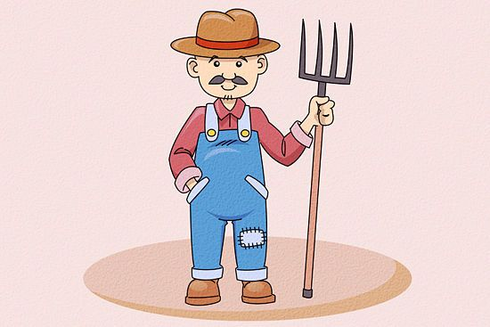

- NACRTAJ I NAPIŠI U SVOJU BILJEŽNICU.

DER BAUER – SELJAK/RATAR

- POGLEDAJ SLIKU. ŠTO VIDIŠ? RECI.
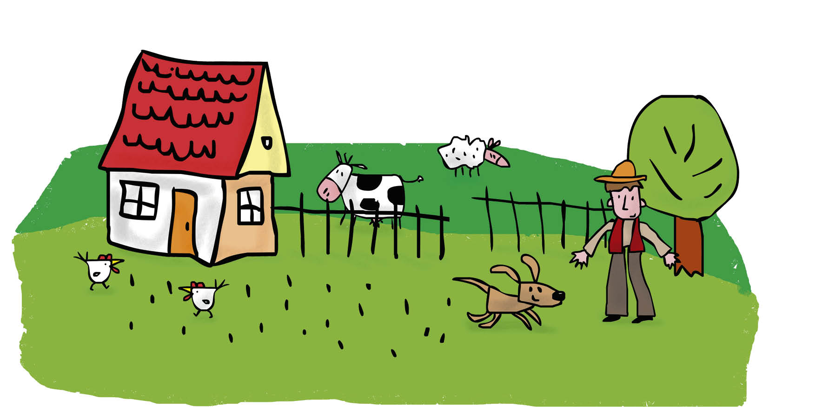

E-SFERA: POGLEDAJ I POSLUŠAJ: DER HUND BINGO
- POGLEDAJ SLIKU I POSLUŠAJ.
KAKO SE ZOVE PAS?
RECI: DER HUND HEIßT…..

- POSLUŠAJ PONOVNO I PONOVI NAGLAS. (X2)

RADNA BILJEŽNICA STR. 59

- POVEŽI.
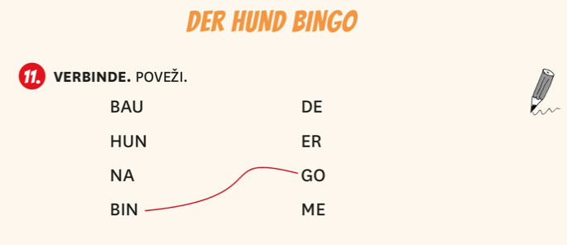

E-SFERA: POGLEDAJ I POSLUŠAJ: DAS LIED „DER HUND BINGO“

- POSLUŠAJ.
- POSLUŠAJ JOŠ JEDNOM. PJEVAJ

RADNA BILJEŽNICA STR. 59

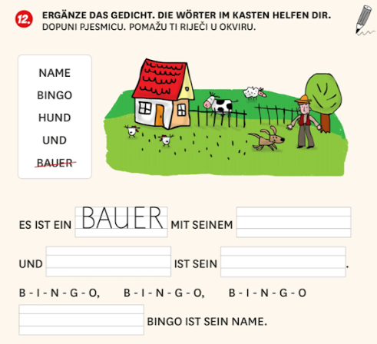
- DOPUNI PJESMICU. RIJEČI U OKVIRU TI POMAŽU.

- POSLUŠAJ PJESMICU JOŠ JEDNOM I PROVJERI.

ES IST EIN BAUER MIT SEINEM HUND
UND BINGO IST SEIN NAME
B-I-N-G-O, B-I-N-G-O, B-I-N-G-O
UND BINGO IST SEIN NAME

E-SFERA: POGLEDAJ I POSLUŠAJ: KARAOKE ZUM LIED „DER HUND BINGO“

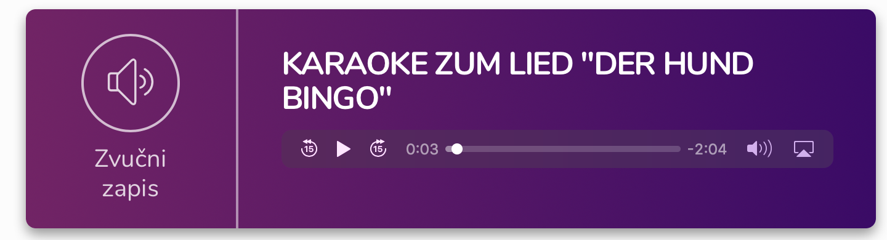

- POKUŠAJ SAMOSTALNO PJEVATI

